2011年4月高等教育自学考试全国统一命题考试
物流数学试卷
(课程代码05361)
一、筒答题(本大题共l0小题，共66分)
1．(本题5分)随机变量x服从正态分布N(-3，42)，求P(-1≤x≤1)。
已知Φｏ(0．5)=0．6915，Φｏ(1)=0．8413。
2．(本题6分)某月我国铁路、公路、水路和航空货运量为(单位：万吨)
2．5012．462．O431．13
求这四种运输方式的平均货运量和标准差(结果保留四位小数)。
3．(本题6分)某商店需要准备某商品在节日期间销售，市场需求量可能有三种情况：
100，150，200。其中购入单价为2元，销售单价为5元，销售不完处理单价为1元。按
极大极大准则，商店应准备多少该商品?
4．(本题6分)某厂每月需某零件l800个，由该厂自己生产，生产速率为2400个／月，每次生产准备费为500元，每个零件的每月存储费用为5元，求经济批量。
5．(本题6分)某车场每天有4辆货车经过8个装卸点Ai(i=1．2，…，8)组织巡回运输。
在A。点装货，需要6个装卸工人；在A2点卸货，需要2个装卸工人；在A3点装货，需要3个装卸工人；在A4点卸货，需要4个装卸工人；在A5点装货，需要8个装卸工人；在A6点卸货，需要5个装卸工人；在A7点装货，需要7个装卸工人；在A2点卸货，需要4个装卸工人。试制定合理调配装卸工人的方案。
6．(本题7分)求X，y，使其满足约束条件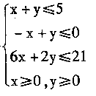。且使目标函数f(x，Y)=2x+y达到最大。
7．(本题7分)求题7图中段道图的最优投递路线。
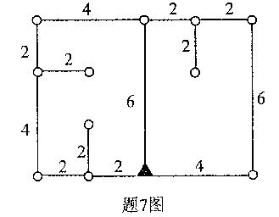
8．(本题7分)题8图是否是基本流向图?若不是将其调整为基本流向图。
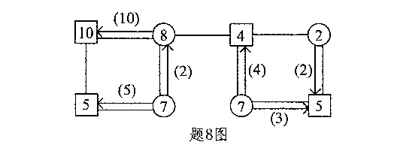
9．(本题8分)设有A、
B.
C.D四名工人，A只会加工零件l，而8、
C.D既能加工零件l也能加工零件Ⅱ，在单位时间内各工人加工零件l、Ⅱ的数量如下表
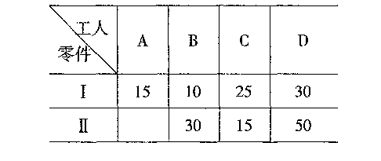如何分配各工人的加工任务，能加工零件l、Ⅱ数量最多且相等?
10(本题8分)如题l0图所示，各路旁的数字是该路段的最大通过能力。试计算甲城到乙城
的最大通过能力。
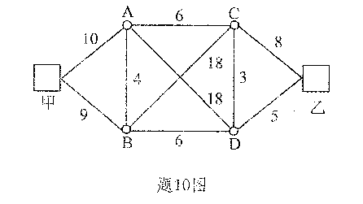
11．(本题8分)题11图为交通图，其中发量单位为t，距离单位为km，求最优设场点。
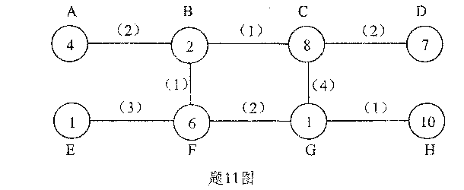
12．(本题8分)求下列效益矩阵对应的指派问题的最优解。
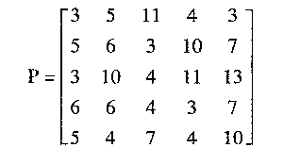
13．(本题8分)用合并调整步骤的方法把题l3图调整为最优流向图。
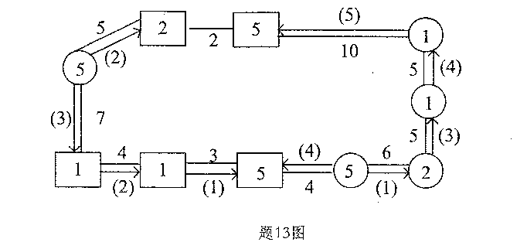[本科目答案页面导航：http://zk.ikaoti.cn/zikao.htm]
14．(本题l0分)某城市建筑工地有挖土区A、
B.c三处，填土区l、Ⅱ、Ⅲ、Ⅳ四处。挖土量等于填土量，平衡表与里程表合并后如下表所示。问：如何调配才能使挖土区挖出的土运到填土区总的土方公里(即土方数X运行公里数)最小?
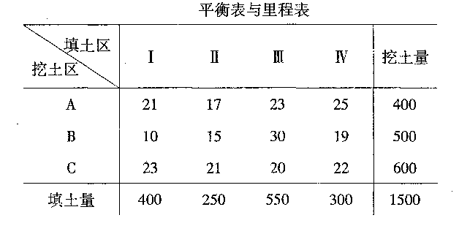[[微信公众号：ikaoti]

